

**LABORATORIO N°2**

**Curso:**

Gerenciamiento de Datos I

**Profesora:**

Prada Baca, Katia

**Grupo 3**

**Integrantes:**

Limachi Prieto, Mauro Benjamin

Lorenzo Vizcarra, Paris Lorelay

Pajuelo Araujo, Arnold

Pinto Guzmán, Carlos Adrián

Toche Sánchez, Jacqueline Yvette

**LABORATORIO N°02**

|  |  |
| --- | --- |
|  |  |
| **CURSO** | **:Gerenciamiento *de Datos*** |
| **N°** | *: Laboratorio N°02* |
| **TEMA** | *: Elaborar un esquema conceptual* |

**DURACIÓN ESTIMADA** *: 50 minutos aproximadamente*

**I.**           **OBJETIVOS**

El presente laboratorio tiene por objetivos:

•       Identificar las entidades del caso.

•       Identificar los atributos de las entidades, incluyendo atributo clave.

•       Identificar las relaciones entre las entidades.

•       Identificar las cardinalidades de las relaciones

Esto permitirá:

**Al estudiante poder desarrollar su capacidad analítica para poder abstraer los datos a partir de un caso de estudio.**

**II.**          **RESUMEN**

**En este laboratorio, debe revisar el escenario expuesto. De la información del escenario, identificará los siguientes elementos:**

**Entidades, sus atributos, sus relaciones y cardinalidad de las relaciones. El producto final será un diagrama Entidad-Relación. Para completar este laboratorio necesita guardar el resultado en un archivo de Microsoft Word o un archivo de Power Point.**

**III.        CONSTRUCCIÓN DEL DIAGRAMA ENTIDAD-RELACIÓN**

**1. El escenario de la Tienda de Libros**

El gerente de una pequeña tienda de libros le solicita a Ud. que diseñe e implemente una base de datos que centralice información para que sea más fácil y eficiente para manejar el inventario y hacer seguimiento de las órdenes y las ventas. La tienda maneja libros poco frecuentes o que ya no se editan y tiende a contar en todo momento con sólo algunos pocos miles de ejemplares. Actualmente, el gerente lleva el control de las ventas e inventarios en papel. Para cada libro, el gerente registra el título, autor, editora, fecha de publicación, edición, costo, precio de venta sugerido, y una calificación que indica la condición del libro. A cada libro se le asigna una de las siguientes calificaciones: superbuena, excelente, buena, aceptable, pobre, dañada. Al gerente le gustaría ser capaz de agregar una descripción para cada calificación (solo un par de oraciones), pero la descripción no será requerida. La información acerca de cada libro debe incluir el título, autor, costo, precio de venta sugerido, y la calificación. No siempre se cuenta con la editora, fecha de publicación y edición. Si se cuenta con el año de publicación de un libro, el año nunca será menor a 1600. Asimismo, para propósitos del nuevo sistema de base de datos, la fecha de publicación nunca será posterior al año 2099.

Debido a que los libros son escasos, cada título se debe controlar individualmente – aun si son el mismo libro (mismo autor, editora, fecha de publicación y la edición). Actualmente, el gerente asigna un ID único a cada libro de tal manera que se pueden diferenciar títulos idénticos. Esta ID se debe incluir con la información del libro. El ID asignado por el gerente es una cadena de números y letras de ocho caracteres**.**

El gerente también mantiene información limitada para cada autor de los libros para los que ha llevado o lleva el control. La tienda podría contar con más de un libro del mismo autor, y a veces un libro es escrito por más de un autor. El gerente actualmente mantiene información de alrededor de 2500 autores. La información incluye el nombre del autor, el apellido, año de nacimiento, y año de fallecimiento (si es aplicable). La información debe incluir – al menos- el apellido del autor. Al gerente le gustaría incluir una breve descripción de cada autor, si está disponible, cuando se agregue un autor a la lista. La descripción por lo general no excederá de una o dos oraciones.

La tienda tiene 12 empleados (incluyendo al gerente y el asistente de gerencia). El gerente espera contratar un empleado adicional cada año en los siguientes años. Tanto el gerente como el asistente de gerencia deben ser capaces de acceder y modificar información de cualquier empleado según se necesite. La información de los empleados debe incluir el nombre de cada empleado, apellido, dirección, número de teléfono, fecha de nacimiento, fecha de contratación y puesto en la tienda. Los puestos incluyen Gerente, Asistente de Gerencia, Vendedor Tiempo Completo y Vendedor Tiempo Parcial. El gerente podría en algún momento adicionar nuevos puestos a la lista o modificar los existentes y eventualmente quisiera agregar alguna breve descripción de las labores para cada puesto (al menos para algunos de los puestos). Un empleado puede tener solo un puesto a la vez. Ningún empleado – con excepción de los gerentes – debería tener acceso a la información de los empleados. El gerente desea también controlar cuántos libros y qué libros están vendiendo cada empleado.

La tienda de libros mantiene actualmente información sobre los clientes. Para cada cliente, la información incluye el nombre del cliente, apellido, número de teléfono, dirección postal, libros que el cliente ha comprado y cuándo ha realizado las compras. Debido a que algunos clientes no les agrada proporcionar su información personal, solo se requiere un nombre o apellido. El gerente actualmente tiene una lista de alrededor de 2000 clientes. No todos los clientes que están incluidos en la lista han comprado libros, aunque la mayoría si.

El gerente mantiene un registro de las ventas controlando cada orden desde que un vendedor toma la orden hasta que la venta se completa. En algunos casos, como en el caso de los clientes que visitan la tienda, estos dos eventos ocurren a la vez. Cada orden debe incluir información sobre el libro vendido, el cliente que compró el libro, el monto de la venta y la fecha de la orden. La orden debe también incluir la fecha de pago y recojo de la tienda, o la fecha de pago y despacho al cliente. Una orden está completada cuando un libro ha sido pagado y recogido de la tienda, o pagada y despachada al cliente. Un libro no puede ser sacado de la tienda o entregado a menos que se pague por él. Cada orden incluye el método de pago y el estado de la orden. Los métodos de pago incluyen efectivo, cheque y tarjeta de crédito. El estado de una orden debe ser uno de los siguientes: (1) por entregar (2) cliente lo recogerá (3) entregado, o (4) recogido. Una orden puede contener solo un cliente, vendedor, fecha de orden, fecha de entrega, método de pago y estado de la orden; sin embargo, una orden puede contener uno o más libros.

Actualmente, las órdenes se generan, se controlan y modifican en formatos en papel. Los formatos se utilizan para asegurarse que las órdenes se despacharon (cuando se aplica) y para mantener un registro de ventas. Cuando un libro se agrega a una orden, es retirado de la lista de inventario. Este proceso ha sido muy tedioso y no siempre eficiente. Esta situación puede llevar también a la confusión y a los errores. Idealmente, al gerente le gustaría que los libros vendidos permanecieran en la lista de libros pero que de alguna manera se les marque como vendidos.

La tienda vende alrededor de 20 libros al día. La tienda está abierta cinco días a la semana durante 10 horas cada día. Hay uno o dos vendedores trabajando a la vez, y hay dos cajas donde la gente recoge y paga sus libros y donde los vendedores procesan las órdenes. Por lo menos hay un gerente en la tienda a la vez.

El gerente espera que las ventas se incrementen 10 por ciento al año. Como resultado, el número de libros que se maneja, los autores y los clientes se incrementarán en el mismo porcentaje.

A fin de atender de manera efectiva a los clientes, cada empleado debe ser capaz de acceder a la fuente de información centralizada sobre los autores, libros en inventario, clientes, y órdenes. Actualmente, los empleados accedan a la información de las tarjetas de Kardex y las listas. A menudo, estas listas no están al día, y se producen errores. Además, cada empleado debería poder crear, controlar y modificar órdenes en línea. Sin embargo, sólo los gerentes podrán ser capaces de modificar información de los autores, libros y clientes. 

**2. Resolución**

**2.1. Entidades y sus atributos**

**Libro:**

*Clave:* ID_Libro

*Obligatorias:* Título, Autor, Costo, Precio_Venta, ID_Calificación, Estado

*Opcionales:* Editorial, Fecha_Publicación, Edición

**Calificación:**

*Clave:* ID_Calificación

*Obligatorias:* Condición

*Opcionales:* Descripción

**Autor:**

*Clave:* ID_Autor

*Obligatorias:* Apellido

*Opcionales:* Nombre, Fecha_Nacimiento, Fecha_Fallecimiento, Descripción

**Empleado:**

*Clave:* ID_Empleado

*Obligatorias:* ID_Puesto, Nombre, Apellido, Dirección, Numero_Telefono, Fecha_Nacimiento, Fecha_Contratacion, CantLibros_Vendidos, NomLibros_Vendidos

Opcionales: Ninguna

**Puesto:**

*Clave:* ID_Puesto

*Obligatorias:* Tipo_Puesto

*Opcionales:* Descripción

**Cliente:**

*Clave:* ID_Cliente

*Obligatorias:* Nombre, Apellido

*Opcionales:* Numero_Telefono, Dirección_Postal, Fecha_Nacimiento, Libros_Comprados, Fecha_Compra.

**Orden_Venta:**

*Clave:* ID_Orden

*Obligatorias:* ID_Libro, ID_Cliente, ID_Empleado, Monto_Venta, Fecha_Orden, Fecha_Pago_Despacho, Tipo_Entrega, Estado, Metodo_Pago

*Opcionales:* Ninguna

**2.2. Relaciones y Cardinalidad**

**Cardinalidad: Muchos a Muchos**

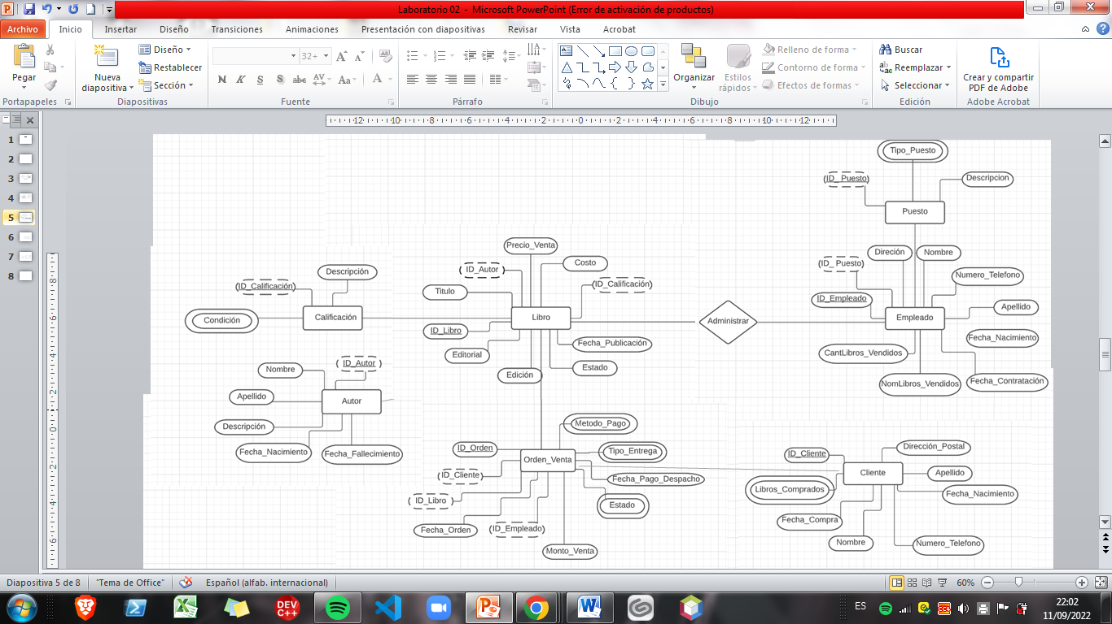

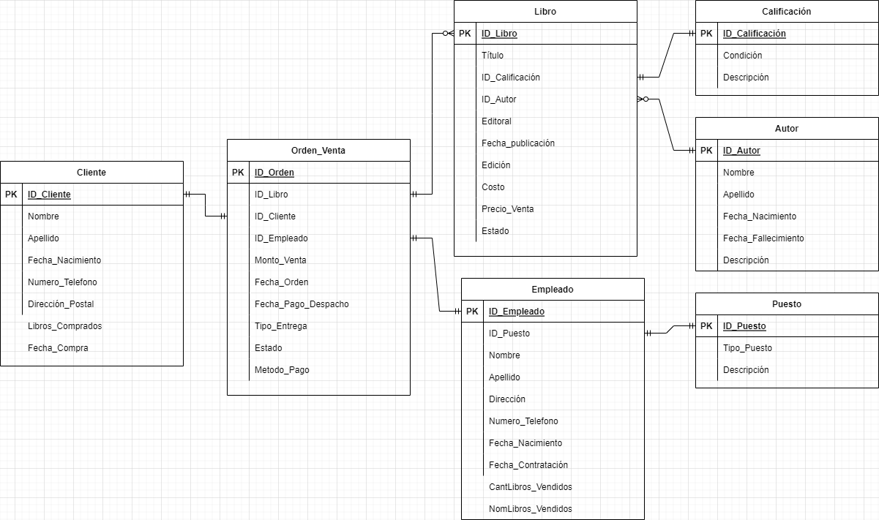**2.3. Diagrama Entidad- Relación**

**IV.    Conclusiones**

Antes de desarrollar un modelo, debe identificar los objetivos de su proyecto de base de datos, cómo se usarán los datos, y cualquier restricción del negocio que debería existir en los datos. Como parte de la especificación de requerimientos del sistema de base de datos debe identificar la cantidad y tipos de datos que almacenará su base de datos, así como también el volumen real y su patrón de crecimiento. Conforme va obteniendo los requerimientos, debe identificar cómo se usarán los datos, el número de usuarios que accederán a los datos y las tareas que realizarán cuando accedan a los datos. Al identificar las restricciones de los datos, está determinando las reglas de negocio que gobiernan en la organización. Las reglas de negocio incluyen la integridad de datos, así como la seguridad del sistema. Esto le permite definir lo que cada categoría de usuarios puede y no puede hacer.